首都医科大学2023年依据台湾地区大学入学考试学科能力测试成绩招收台湾高中毕业生简章
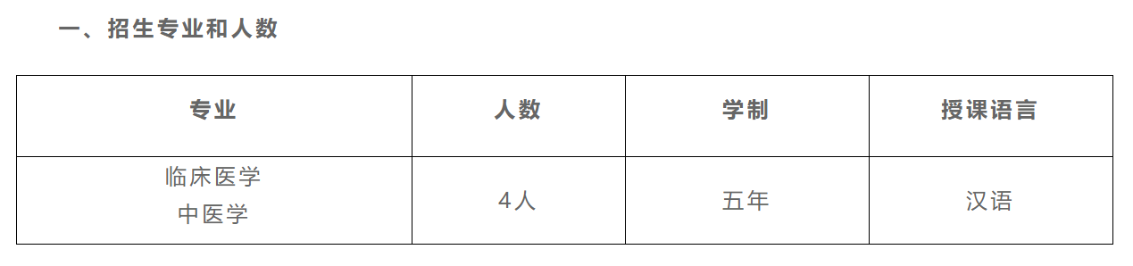
二、报名资格

1.身体健康，符合《普通高等学校招生体检工作指导意见》(教学[2003]3号)和医学专业健康标准。

2.持有《台湾居民居住证》或《台湾居民来往大陆通行证》、以及在台湾居住的有效身份证明。考生所持证件须与考生本人信息一致，且在有效期之内。

3.参加2023年台湾地区大学入学考试学科能力测试，成绩要求为语文、英文、数学A、自然科目成绩达到“前标”及以上。

三、报名时间和方式

报名时间：2023 年 3 月 1 日至 31 日。

报名方式：考生登录祖国大陆普通高校依据台湾地区学测成 绩 招 收 台 湾 高 中 毕 业 生 系 统 （ 网 址 ：https://www.gatzs.com.cn/z/tw/）进行报名。考生须按照要求输入个人信息，上传个人证件、电子照片、学测成绩、考生诚信承诺书等基本材料，提交成绩查验授权书，近6个月内医院或体检中心出具的身体健康证明(常规体检项目，并附肝功能检查单)及当地警察局出具的无犯罪记录证明。报名截止前，考生可修改基本材料和其他材料。报名截止后，考生原则上不可修改基本材料。考生报名前应确认本人符合报名条件，考生应准确填写个人网上报名信息并提供真实材料。凡有弄虚作假者，一经查实即取消录取资格、入学资格或学籍。

四、面试与录取

1.学校负责审核申请人的报名资格。根据申请人提供的考生信息及材料，对申请人的报名资格进行初审，包括身份审核、学历审核及学测成绩审核等。考生应及时登录系统查看审核结果，系统显示需更正或补充材料的，应在规定的时间内更正或补充材料（基本材料不可修改），提交后及时查看审核结果，逾期提交不再受理。对于初审合格的申请人，学校计划在2023年5月初组织面试,面试具体时间及方式将另行通知。

2.学校结合申请人的申请材料及面试结果，依据招生人数，择优录取。

3.拟录取名单将于5月15日在报名系统内统一公布，考生须于5月15日至19日期间登录系统查询本人录取情况，进行录取确认。逾期未确认的考生视为放弃录取资格，且不得参加征集志愿报名。考生确认后，学校拟于2023年7月份以快递方式将《首都医科大学录取通知书》等材料寄送录取学生本人。

4.如学校需征集志愿，相应时间安排以报名系统规定为准。

五、考核、培养与学籍管理

1.台湾地区“学测”学生的培养、考核标准与内地生同等要求，需完成其所在专业教学计划，并遵守首都医科大学学生学籍管理等相关规定。

- 台湾地区“学测”学生修业期满，成绩合格，并遵守我校学生管理规定者颁发发毕业证书；符合《中华人民共和国学位条例》的规定者，授予学士学位；不合格者，只颁发结业证书或肄业证书。
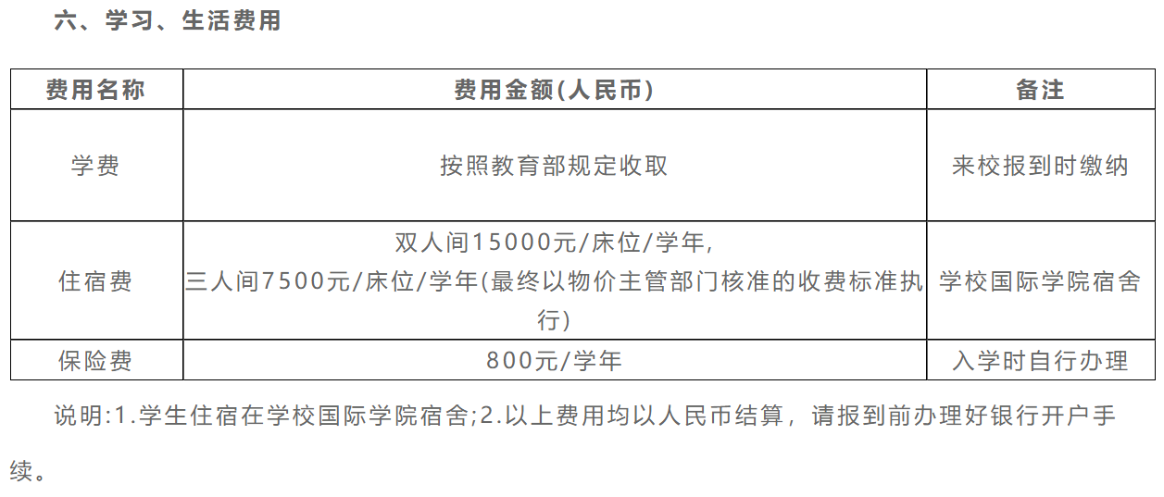
七、联系方式
通讯地址:中国北京市丰台区右安门外西头条10号
邮政编码:100069
招生网址:http://zhsh.ccmu.edu.cn/
咨询部门:首都医科大学教务处招生办公室
咨询电话:86-10-83911084
传真:86-10-83911085
邮箱:zhaoban@ccmu.edu.cn

首都医科大学港澳台事务办公室联系电话 86-10-83950617

